Ксения Николаевна Шнейдер
Сармико
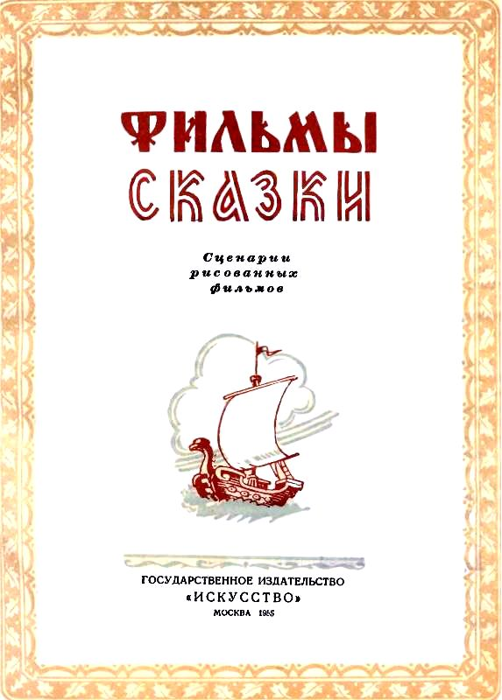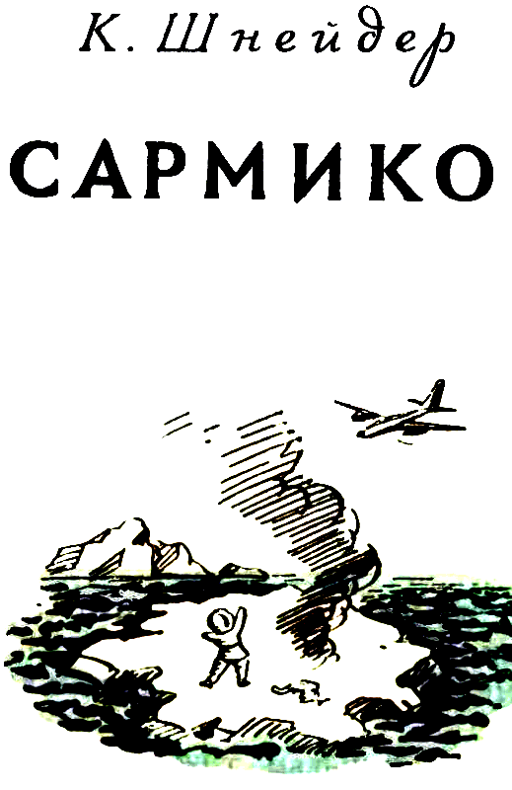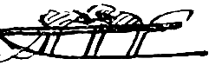

На Международном кинофестивале, состоявшемся в Карловых Варах (Чехословакия) в 1952 г., фильму «Сармико» была присуждена премия.

Оглавление

САРМИКО Пролог

1. Хорошие новости
2. Друзья стремятся друг к другу
3. Пурга
4. Мальчик, па льдине
5. Говорит полярный радиоцентр
6. Умка на льдине
7. Ночь
8. Посылка
9. Работа кипит
10. Буря
11. Спасение

Эпилог

ПРИЛОЖЕНИЕ «САРМИКО»

САРМИКО
Пролог

Далеко на Севере в чукотской школе сидит за партой мальчик и рисует цветными карандашами картинку. Вот он нарисовал два домика, радиомачту и ветряк. Это зимовка. А вот чукотские жилища — яранги.
Отсюда на зимовку бежит мальчик на лыжах, за ним — собака. Это Сармико нарисовал самого себя и своего друга Нынкая.
Теперь он рисует заходящее солнце: верхушка огненного шара и расходящиеся веером красные лучи. Картинка готова.
Но вот Сармико, подумав, берет голубой карандаш и рисует дым, который идет из ближней яранги. Нарисовал и запел:
А в этой яранге сидит Яхтыргын.

Старый дед Яхтыргын,
Добрый дед Яхтыргын…

И вдруг нарисованный дымок оживает, струится и тянется к небу. Шкура, закрывающая вход в ярангу, сама собой откидывается, и мы видим, что в яранге и правда сидит старый чукча — Яхтыргын.

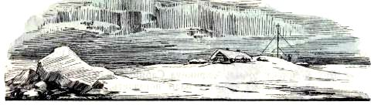

- Хорошие новости

Яхтыргын сидит у огня и курит трубку. Огонь освещает его лицо. На голове у Яхтыргына наушники — старик слушает радио.
Вдруг все морщинки на его лице сложились в улыбку.
— Хорошие новости… Очень хорошие… Спасибо… — говорит Яхтыргын и ласково гладит свой радиоприемник.
Снаружи залаяла собака и раздался звонкий мальчишеский голос:
— Яхтыргын! Дед!
Откинулась шкура полога, и вместе с яркими лучами весеннего солнца появился Сармико. Его узкие черные глаза радостно блестят.
— Дед, я моржа добыл! — крикнул Сармико и опять исчез.
Яхтыргын вышел из яранги — надо поглядеть, какого моржа убил
внук.
Сармико очень занят: он возится с упряжкой собак. Отпряг свою любимую собаку Нынкая и ждет, что скажет дед.
А дед не торопится. Внимательно разглядывает он тушу моржа, лежащую на нартах, и, наконец, говорит:
— Ты будешь большой охотник, Сармико.
Это очень высокая похвала для мальчика! Но Сармико держится солидно, как взрослый охотник. Деловито поправил ружье на плече и отвечает гордо и уверенно:
— Я буду большой охотник!
Яхтыргын подымил своей трубкой, подумал, потом, положив на плечо мальчика руку, говорит не торопясь:
— Сейчас радист сказал мне…
Опять покурил и, наконец, закончил:
— Радист сказал… на зимовку самолет летит.
— К нам! — ликующе кричит Сармико. И, позабыв свою солидность, он хватает в объятия пса и кружится вместе с ним. Пес радостно лает.
— Самолет! — кричит Сармико. — Патроны везет! Книги, карандаши везет!
И тут же решает:
— Дед, я на зимовку пойду. Там меня ждут.
Яхтыргын задумчиво покачал головой:
— Морем нельзя: лед худой стал.
Но Сармико уже все обдумал.
— Кругом объеду! — кричит он и надевает лыжи.
Сармико помчался на зимовку. Нынкай стремглав бросился за ним.
А старый Яхтыргын остался у своей яранги. Смотрит вслед мальчику. Сильно любит старик своего маленького внука. Но он не будет тревожиться. Если Сармико сказал — кругом объеду, значит так и сделает. Сармико не побежит через залив.
Мчится маленький охотник на лыжах мимо чукотского стойбища, мимо оленьего стада, мимо новых домиков, которые построили русские люди.

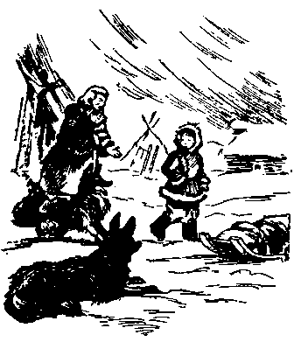

Утреннее весеннее солнце заливает все розовым светом.
А в небе уже появился самолет. Зорко вглядывается летчик в проплывающую внизу землю. Увидел радиомачту, ветряк… вот и зимовка. Он делает крен в сторону земли и идет на посадку.
Первым выбежал навстречу самолету радист — высокий человек с густой бородой.
Но вот его обгоняют нарты, запряженные оленем. На нартах сидит девочка в красной шапочке — дочь радиста, Лена. Она ловко и привычно управляет длинной палкой — хореем, которым погоняют оленей. Лена очень торопится.
— Дядя Степа прилетел! — кричит девочка. Ведь она первая примчалась к самолету!
Дядя Степа стоит среди выгруженных вещей и поджидает Леночку. И вот она уже у него на руках, болтает в воздухе ногами, светлые косички торчат в стороны.
— Ну, здравствуй, хозяюшка. Как живешь? — спрашивает летчик.
— Хорошо живу! — отвечает звонко Лена. — Аты краски привез? Книжки привез?
— Раз обещал, значит привез, — отвечает летчик и дает Лене книгу.
Это очень красивая книга с цветными картинками. Леночка тут же начинает ее перелистывать.

- Друзья стремятся друг к другу

Бежит на лыжах мальчик Сармико, настоящий охотник, счастливый человек. За плечами — ружье, капюшон кухлянки откинут. Выбирается нй снежную дорогу и летит с горки на горку.
А Лена на зимовке посмотрела книжку и говорит:
— Это не только мне, это и Сармико тоже.
Ей не терпится сразу же показать своему другу замечательную книжку. Она не знает, что Сармико бежит к ней, что он уже недалеко.
— Папа, я сейчас за ним поеду. Можно?
И уже прыгает на нарты.
— Нельзя, Леночка, — говорит отец. — Залив скоро вскроется. Да и метель может подняться.
Но Леночка считает себя настоящим зимовщиком. Ее не испугаешь.
— А я не заливом, я берегом поеду! Папа! Меня олешек быстро довезет! Ну, папа… можно?
И так пристала упрямая девочка, что отец сдался. Он посмотрел на небо — ничего подозрительного не заметил: ясное голубое весеннее небо.
— Ну, смотри… если обещаешь берегом ехать…
— Обещаю! — И, взмахнув хореем, девочка уезжает. Издали доносится ее голос:
— Честное пионерское!
И вот друзья мчатся друг к другу по весенней тундре. Свистит ветер, журчат ручьи под снегом. А кое-где снег уже стаял, показались проталинки.
Сармико бежит на лыжах и поет. Он поет про все, что видит вокруг, про все. о чем думает, о чем мечтает:
Теплое лето идет, идет.
Море ломает тяжелый лед.
Скоро весь снег растает,
Скоро ночи светлыми станут.
Скоро первая птица,
Весенняя птица,
У становища нашего запоет.
Возле голого пригорка Сармико остановился, присел на корточки, разглядывает маленький весенний цветок. Ветер качает его, треплет лепестки.
Нынкай тоже сунул нос к цветку. Но мальчик отогнал пса.
— Тихо! Нынкай!
Осторожно сорвал Сармико нежный цветок и побежал дальше. Он несет первый весенний цветок своей маленькой подруге, Леночке, и поет песенку. Он поет о ней:

Нас на зимовке товарищ ждет.
Русская девочка там живет.
Веселая, как солнце,
Быстрая, как олень,
Самая умная,
Самая смелая,
Пионерка девочка
Там живет.
А умная пионерка Леночка на этот раз оказалась не такой уж умной.
Пока олень быстро бежал по снегу, Леночка ни о чем не печалилась. Но вот олень добежал до проталины и встал. Тяжело ему тащить по голой земле нарты. Пришлось Леночке слезть. Она толкает нарты, помогая оленю. Медленно продвигаются они вперед. А в небе в это время быстро пролетает самолет. С завистью смотрит девочка на самолет.
— Вон как быстро летит… — с грустью говорит она. — А нам еще долго ехать.
Внизу — залив. Гладкий белый снег и сверкающий лед. Вот по такой дороге они бы быстро домчались.
— И чего бояться? Всю зиму ездили — не боялись… — размышляет вслух Леночка.
А на другом берегу залива — яранга старого Яхтыргына. Только пересечь залив — и вот он, Сармико!
— Верно, олешка, давай попробуем!
И все забыто. Забыты слова отца… Забыто честное пионерское слово. Лена направила оленя вниз, к заливу.
Вот они уже на льду. Легко и весело бежать оленю. Кое-где вместо снега лужи. Вода веером взлетает из-под полозьев.
— Быстрее! Быстрее! — подгоняет Лена. И не замечает, что погода вдруг резко переменилась. Длинные языки мохнатых туч прикрыли солнце. Подул ветерок и сорвал, подхватил, закружил снежинки. Пушечными выстрелами лопается где-то далеко в море лед.
Мчится олень. Перепрыгивает через маленькие трещины во льду. За оленем проскальзывают нарты. А льдины медленно отползают друг от друга.
И вдруг олень, захрапев, вскинул голову, уперся всеми четырьмя копытами, бороздит снег. Впереди большая трещина. Внизу плещется черная вода. Олень не может перепрыгнуть. Нет пути вперед, где еще можно спастись. Еще можно повернуть назад, к берегу.
Но Лена теряет время, в ужасе глядя на черную воду.
На высокой сопке Сармико остановился и вглядывается в залив. Сильный ветер развевает полы его кухлянки, ерошит шерсть собаки. Туча покрыла полнеба и совсем закрыла солнце.
— Кто это там, Нынкай?
Мальчик всматривается в пестрое пятнышко на льду залива.
— Ведь он пропадает? А?
И не раздумывая больше, Сармико бросается вниз по склону сопки, к заливу. Нынкай весь зарылся в снег. Виден только большой ком снега, который, все увеличиваясь, стремительно катится вниз.
Мимо промчался на лыжах Сармико.
Огромный ком снега докатился до подножья сопки. Из него выбрался Нынкай и погнался за хозяином.
А Леночка, поджав ноги, сидит на нартах. Льдину оторвало от берега, и полоса воды становится все шире и шире.
И вдруг — Сармико! Здесь, перед ней ее маленький друг! Он успел придти на помощь. Он спасет ее!
— Сармико! — кричит Леночка и бросается к нему на шею.
— Как ты здесь? Зачем на залив пошла? — строго спрашивает мальчик.
Леночка пытается оправдаться:.
— Это олешка… он побежал..
Но олень смотрит на девочку и как будто говорит: «Неправда, это ты меня погнала». И Леночка обнимает за шею своего олешку и всхлипывает:
— Нет, ты не виноват… это я виновата… Я слово дала и крушила. Честное пионерское нарушила!..
Все дальше и дальше отходит льдина от берега. Все сильнее метет поземка. Горько плачет девочка.
— Что теперь будет? Пропадем…
Но Сармико не теряет времени. Он быстро обрезал ножом оленью упряжь и приказывает Лене:
— Садись!
Послушно садится Леночка на спину оленя.
— Не бойся. Держись! — подбадривает ее мальчик и толкает оленя к краю льдины. Олень упирается. Страшно ему прыгать в черную ледяную воду.
А Лена только сейчас поняла, что Сармико отправляет ее одну на олене в море. Судорожно вцепившись в холку оленя, она отчаянно кричит:
— А ты?! Сармико! Садись тоже!
Но Сармико знает, что не выплывет олень с двумя седоками.
— Тяжело будет… утонет олешка.
И с силой толкая оленя в воду, он кричит:
— Мы с Нынкаем по льдинам пойдем!
Олень прыгнул, обдав ледяными брызгами мальчика и собаку, и поплыл.
Сармико и Нынкай остались на льдине.

- Пурга

В крутящемся снежном вихре еле виден плывущий олень и девочка, крепко прижавшаяся к его спине.
Снег слепит глаза. Ветер рвет одежду. Того и гляди сорвет девочку и унесет в море.
Далеко, далеко слышится голос Сармико:
— Держи-и-сь, Лена-а-а!..
Воет и свистит ветер. Птицы сбились с полета.
Вот ветер подхватил слабый цветочек, тот, что нес Сармико в подарок своей маленькой подруге. В последний раз затрепетал цветок своими лепестками и исчез в снежном вихре. И больше ничего не видно — пурга.
На берегу борется с пургой человек. На секунду вынырнул из снежного вихря его большой силуэт и снова потерялся. Слышен голос:
— Ле-е-на-а-а! Ле-е-на-а-а!..
Завыла, закрутила метель.
Вот еще человек, поменьше, пробирается сквозь пургу.
— Сармико-о-о!.. — слышится старческий голос. И снова лишь вой пурги. И снова только крутящаяся пелена перед глазами.
Усталый, измученный тащится олень, сильно наклонив вперед рогатую голову. Девочка на его спине еле видна под толстым покрывалом снега. Но вот олень изнемог. Колени его подогнулись. Он повалился в снег.Воет и метет пурга.
Радист и Яхтыргын нашли друг друга в слепящем белом вихре. Вместе ищут они потерявшихся в пургу детей. Наткнулись на снежный холмик. Из него торчат рога оленя. Радист разгреб снег и вытащил свою полузамерзшую дочку. Он несет ее на руках, с трудом продираясь сквозь напирающий на него ветер.
Яхтыргын поднял оленя.
Дико воет пурга. Бешено кружится снег. Люди и олень пробираются к светящемуся вдалеке огоньку.
И вот, наконец, они у стен радиорубки. В теплом свете, падающем из окна, кружатся в вихре снежинки.
Люди пришли. Они дома. Лена спасена.

- Мальчик, па льдине

— Сармико! — Это первое слово, которое произнесла Лена, как только пришла в себя. Она лежит на диване, укрытая шкурами. Около нее отец и Яхтыргын. Но она с ужасом смотрит в окно, за которым бушует метель.
— Сармико! — Ей кажется, что она видит мальчика и прижавшуюся к нему собаку на качающейся льдине среди воя и свиста метели.
То поднимается, то опускается льдина.
— Папа! Он там, на льдине! Его уносит в море!
В отчаянии Лена протягивает руки к Яхтыргыну. Может быть, он утешит, подбодрит ее. Но нет. Печально качает головой старик.
— Море хочет взять Сармико, — говорит Яхтыргын. Он уже ни на что не надеется; он уверен, что внук его погиб.
Но радист знает, что надо делать. У ярко освещенного пульта, торопливо работая ключом, говорит он в микрофон:
— Р.Д.П. Р.Д.П. Мальчик на льдине!.. Уносит в море…
Позывные несутся через море. Сквозь пургу, поверх льдин и торосов бегут радиоволны, и далеко летит голос радиста:
— Мальчик на льдине!.. Уносит в море…
Улеглась пурга.
Сармико у кромки льдины всматривается вдаль.
Перед ним огромное водное пространство, и где-то там, на горизонте, причудливо вырисовываются айсберги.
Больше ничего не видно мальчику. Он один с Нынкаем на льдине, которую уносит все дальше и дальше в море.
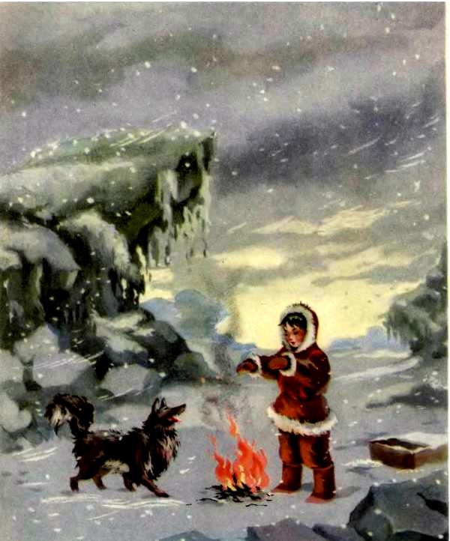

- Говорит полярный радиоцентр

Печальный сидит старый Яхтыргын у порога радиорубки.
— Человек не может спорить с морем, — говорит он.
— Нет, может! — решительно возражает Лена. — Правда, ведь может? Папа, скажи ему. Девочка прижалась к отцу.
Радист молча сидит с наушниками у аппарата. Но вот он включает репродуктор и говорит старику:
— Слушай, Яхтыргын.
И Яхтыргын слышит голос из репродуктора:
— Алло! Алло! Говорит полярный радиоцентр. Говорит полярный радиоцентр…
Опять плывут в эфире радиоволны.
Высоко на горе заполярный город и здание радиоцентра с высокой радиомачтой. Голос диктора становится все ближе, все громче:
— Поручено обследовать самолету… Дано указание летчику…
И вот в ночном небе появился самолет. Летчик вылетел спасать Сармико.
Яхтыргын верит диктору: радио всегда говорило ему правду.
И Леночка, радостная, ласковая, утешает старика:
— Дедушка, ты слышал? Спасут его! Спасут Сармико!
Поднял голову старик.
— Сильный стал человек… Очень сильный! — с надеждой говорит Яхтыргын.

- Умка на льдине

Догорают нарты. У костра сидят, тесно прижавшись друг к другу Сармико и Нынкай. Отблески огня освещают страницы книги, которую держит в руках Сармико.
— Лена мне книгу везла, — говорит он грустно. — Хороший товарищ Лена.
Сармико перевернул страницу. Смотрит картинку. На ней изобрз жены Красная площадь и Спасская башня.
— Москва… — восхищенно говорит Сармико.
А нарты догорают. Скоро нечем будет согреться мальчику и собаке.
Вспыхнул язычок пламени. Еще раз… еще…
— Худо, Нынкай? Холодно, а?
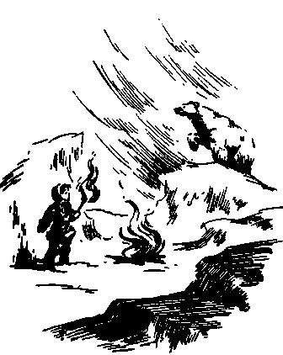
И вдруг Нынкай вскочил и глухо зарычал. Шерсть встала дыбом.
Прямо на них идет умка — белый полярный медведь. Он вытянул шею, принюхивается.
Сармико вскочил, схватил ружье, целится в медведя.
Нынкай тоже решил сражаться. Он бросился с лаем вперед, но- испугался, поджал хвост и отступил, рыча и повизгивая.
Огромный свирепый зверь встал на задние лапы и пошел на мальчика. Сармико не успел выстрелить и отскочил в сторону. Ружье оказалось в лапах медведя.
Умка яростно грызет ствол ружья. Нынкай в страхе прижался к ногам хозяина.
И в этот момент раздался шум самолета. Вот уже виден самолет, он приближается, снижаясь. На крыльях его горят огни.
Умка испугался непонятного шума. Он бросил ружье и, опустившись на все четыре лапы, переваливаясь, удирает.
Вот тут Нынкай расхрабрился. С громким лаем он бросился за медведем. Но умка уже в воде, уплывает. Нынкай рявкнул в последний раз. Умка далеко.
Сармико забыл о медведе. Он смотрит вслед улетевшему самолету.
— Ведь он нас искал, самолет! — говорит Сармико и вдруг бежит
на самый высокий торос, кричит и машет руками:
— Э-э-э! Я зде-е-сь!..
Но разве услышит его летчик? Гул самолета затихает над ледяными просторами моря. Сгущается темнота… Наступает ночь. Мерцают звезды. Мальчик и собака все еще смотрят в небо, туда, где только что летел самолет.

- Ночь

Лена не спит. Она сидит на постели, и тень от ее маленькой
фигурки падает на коврик, висящий над кроватью.
— Пора спать, Леночка, — говорит отец.
— Нет, папа, я не могу… — и сидит, поджав ноги, грустная, неподвижная: она ждет, когда летчик спасет ее друга Сармико.
А на льдине, прижавшись друг к другу, Сармико и Нынкай.
Ночь. По небу ходят огни полярного сияния. Сходятся и расходятся, меняя цвета, сполохи… Мальчик задремал. Нынкай ткнул его носом. Сармико бормочет:
— Не спи, не спи, Нынкай… нельзя спать… замерзнем… Встряхнулся, гладит собаку и говорит:
— Замерзнешь — умрешь. А умрешь — ничего больше не увидишь. — И смотрит в небо, где играют сполохи.
— Мне много видеть надо. Мне Москву видеть надо.
Сквозь дремоту видит Сармико, как в огнях полярного сияния вырастает сказочно прекрасный город. Он видит зубчатые стены и звезды на башнях.
— Москва… — говорит Сармико. — Держись, Сармико… Держись… Но… засыпает. Исчезли сполохи. Исчез прекрасный город. Сармико спит. Нынкай прижался к нему всем своим мохнатым телом и тоже спит.

- Посылка

Взошло солнце. Все окрасилось розовой дымкой. Летают чайки.
Освещенные солнцем медленно движутся ледяные поля.
Под огромным торосом, прижавшись друг к другу, спят мальчик и собака.
Измученный мальчик не слышит, как приближается, растет гул самолета. Нынкай с трудом шевелит ушами, с трудом поднимает голову. По льдине пробегает тень самолета.
Испугавшись тени, Нынкай вскочил, заметался. А Сармико ничего не слышит.
Самолет делает круг и пролетает низко над льдиной.
Какой-то предмет отделился от самолета, падает вниз. Ниже… ниже… Это тюк, сброшенный летчиком с самолета. Ударившись об острую вершину тороса, тюк распоролся. Из прорехи падают на лед консервные банки, лопата, лом, какие-то свертки. Это пришла помощь. А Сармико не знает. Измученный, голодный, он крепко спит внизу у тороса.
Зато Нынкай, радостно помахивая хвостом, обнюхивает все эти замечательные вещи, такие знакомые, домашние…
Вот Нынкай увидел чайник, обнюхал его, потрогал лапой и, схватив зубами за ручку, поволок к хозяину.Гремя чайником, с гордым видом приближается пес к спящему мальчику.
Сармико открывает глаза. Видит Нынкая и чайник.
— Нынкай! Где взял? — говорит он, еще не понимая хорошенько, что случилось.
Нынкай, бросив чайник, бежит с лаем туда, где лежит драгоценная посылка. Он оглядывается на бегу и будто говорит: «Пойдем, посмотри, что я нашел!»
Собрав последние силы, Сармико тащится вслед за Нынкаем.
С радостным визгом носится Нынкай вокруг вещей. И Сармико наконец понял. Он бросается к посылке, ищет и находит письмо.
«Сармико, сделай посадочную площадку. Сто шагов длины, тридцать ширины. — читает вслух мальчик. А пес внимательно слушает, как будто что-то понимает.
…Зажги огни на площадке. Я сниму тебя. Дядя Степа».
Слова друга — вот что нужно усталому человеку.
— Ты понимаешь? Ты понял, Нынкай? Это дядя Степа! Нас спасут! К нам прилетит самолет!..
И слыша радостный голос хозяина, Нынкай, как сумасшедший, носится по льдине.
А Сармико, гордый и сильный, как прежде, говорит:
— Сейчас много есть будем. Потом много работать. Теперь мы с тобой силачи, Нынкай, собака моя!..

- Работа кипит

Утром на зимовку пришло радостное известие:
— Нашли!
Радист всю ночь не отходил от аппарата, и вот, наконец, он кричит своей дочке:
— Лена! Леночка! Нашли!
Лена бросилась к отцу:
— Нашли!
— Дядя Степа велел ему приготовить посадочную площадку, — говорит радист, — боюсь, не справится мальчик.
Но Лена хорошо знает своего друга:
— Сармико? Сармико справится! — кричит она и бежит обрадовать Яхтыргына.
А на льдине кипит работа. Над снежным бугром сверкающим фонтаном взлетают осколки льда. Это Сармико расчищает площадку. И Нынкай старается не меньше хозяина. Сначала мы видим только его хвост из-за бугра. Быстро работая задними лапами, пес отбрасывает куски льда. Вот и весь Нынкай. Посмотрите, как он старается, помогая своему хозяину.
Весело работает Сармико, расчищая часть ледяного поля, раскалывая снежные заструги на поверхности льда.
На льдине сейчас почти уютно. Стоит палатка, вокруг нее разные предметы, необходимые человеку на дрейфующей льдине.
Бьет киркой Сармико. Смелые чайки проносятся мимо, чуть не задевая крылом мальчика. Он ничего не замечает. Бросив лом, Сармико берет лопату и отбрасывает в сторону отколотые куски.
Скоро, совсем скоро будет готов аэродром.

- Буря

Не рано ли поверил старый Яхтыргын в силу человека? Может ли быть что-нибудь сильнее моря? Может ли быть что-нибудь страшнее, чем полярное море в бурю?
Грустный стоит Яхтыргын на высокой скале и смотрит в море. Рядом с ним притихшая Леночка.
Вечер. Угасает яркая полоска зари. Темными прослойками туч покрыто небо. В море бегут неспокойные волны. Ударяясь о берег, разбиваются каскадами брызг.
— Море захочет — назад льдину пошлет. Не захочет море — пропал охотник, — вздыхает Яхтыргын.
— Его спасут, — говорит Леночка. Но ей тоже страшно смотреть на это зловещее море.
И вот опять наступает ночь. Быстро несутся тучи, то закрывая, то открывая лунный диск.
Свистит и завывает ветер. Выглянув из-за туч, луна на миг осветила ледяные поля и беспорядочные груды торосов.
Где-то очень далеко, сквозь мрак виднеется линия огней.
Когда огни приближаются, мы видим, что это квадрат пылающих факелов. Ветер рвет огонь факелов. Сыплются искры…
Сармико с лопатой на плече стоит посреди аэродрома.
К его ногам прижался Нынкай.
А там, за аэродромом, плавают и сталкиваются льдины. Ветер крепчает. Начинается буря и то, что страшнее всего в полярном море, — торошение льдов. Вот столкнулись две большие льдины. Сильный треск. Вдоль одной из льдин побежала трещина. Она бежит, раздвигая лед.
В страшной тревоге кричит Сармико Нынкаю — больше ведь не к кому обратиться мальчику:
— Нынкай! Лед трещит! Сейчас все сломает!..
Оглушительный треск. Через всю площадку аэродрома побежала трещина. Сейчас Сармико думает не о себе. Он знает, что самолет вылетел спасать его. И он знает, что нельзя самолету сесть на треснувшую льдину. Разобьется самолет. Погибнет летчик.
— Что делать, Нынкай?! Надо тушить огни! Скорей!
Сармико бросается к факелу и гасит его. Вот он погасил второй факел. Бежит к третьему.
Самолет близко. Слышно, как он гудит, перекрывая шум ветра.
Новая трещина прошла вдоль ряда факелов. Они один за другим кренятся, падают в воду.
Осталось два ряда факелов. Но добраться к ним Сармико не может: слишком далеко отошла льдина.
А самолет приближается. Воет Нынкай. Сармико в отчаянии.
Летчик в кабине радирует:
— Штормовой ветер. Аэродром поломан.
Значит, понял летчик, что нельзя сесть? Значит, улетит? Спасется? — Сармико не знает этого. Не знает он и того, что летчик радирует дальше:
— Попытаюсь сесть. Иду на посадку. Льдина то опускается, то поднимается.
Сармико и Нынкай стоят у своей палатки. Ветер треплет полотнище палатки. Мимо проносится самолет, сначала в одну сторону, потом в другую: дядя Степа ловит момент для посадки.
Опять сильный удар и треск. Большая льдина встала ребром, угрожая палатке. Мальчик и собака бегут, спасаясь от настигающего их ледяного вала. Вал налетел на льдину с палаткой, поднял ее и перевернул. Палатка и все, что находилось в ней и вокруг нее, обрушилось в воду. Все запасы, инструменты — все тонет, уходит под лед.Чайник, зачерпнув воду, пошел ко дну.
— Нынкай! — кричит Сармико. Он уцепился за льдину, стоящую ребром, и повис.
Каждую минуту мальчик может сорваться, каждый миг льдина грозит обвалиться…
Нынкай в воде. С опасностью для жизни Сармико, вися на одной руке, другой схватил Нынкая за шиворот и перебросил на лед.
А в том месте, где только что барахтался Нынкай, две льдины столкнулись и разошлись от удара.
Сармико висит, судорожно вцепившись пальцами в лед.

11. Спасение

Самолет скользнул по краю льдины. Льдина накренилась, лыжу самолета залило водой. Самолет повернулся, скользнул другой лыжей. Нынкай наверху, на ребре льдины жалобно воет.
Перелетев на уцелевшую льдину, самолет разворачивается, сбивая факелы.
Из самолета выскочил летчик. Он бежит, перескакивая через разводья.
Луна низко спустилась к горизонту. Сармико еще держится. Он пытается вскарабкаться на ребро льдины. Нынкай помогает ему, вцепившись зубами в кухлянку мальчика… нет, не хватает у него сил.
На горизонте появилась светлая розоватая полоска. Это рассвет.
Летчик спешит. Вот он прыгнул с высокого тороса на льдину, перемахнув через широкое разводье.
Мальчик уже обессилел. Вот-вот пальцы его сорвутся, соскользнут, и он упадет в воду, под лед.
Почти вся льдина, на которой «он висит, обрушилась. Сейчас рухнет последняя опора.
Отчаянно скулит Нынкай. Качается льдина. Кажется, выхода нет: сейчас и Сармико и его друг погибнут…
И тут сильные руки подхватили мальчика.
В тот же момент льдина рухнула под напором льда, открыв розовый от рассвета горизонт.
От большой дрейфующей льдины остались одни обломки.
Но человека спасли. Над морем летит самолет. На борту его маленький герой Сармико и его любимый Нынкай.
Сидит в яранге старый Яхтыргын. Очаг погас. Только едва заметный огонек трубки освещает опечаленное лицо старика.
Вот и трубка погасла. Темно. И бесконечно тяжело старому Яхтыргыну!
— Море взяло Сармико, — говорит он. — Зачем жить старому Яхтыргыну?.. Человек не может спорить с морем!
Но откинулся полог, и в лучах яркого солнечного света появились мальчик и девочка.
— Нет, может спорить! — дружно кричат они и бросаются обнимать старика.

Эпилог

И опять перед нами рисунок чукотского мальчика Сармико. Все, как было: зимовка, стойбище, яркое солнце на закате и мальчик, бегущий на лыжах. Сармико берет карандаш и рисует в небе самолет.
Он рисует и поет:
Такой самолет,
Большой самолет.
Такой большой и красивый самолет.
И самолет получился такой большой и такой настоящий, что… он ожил и полетел.Летит, летит самолет над голубыми просторами Севера.



ПРИЛОЖЕНИЕ

«САРМИКО»

(2 части)

Художественный мультипликационный цветной кинофильм. Производство киностудии Союзмультфильм, 1952 г.
Автор сценария К. Шнейдер; режиссеры О. Ходатаева и Е. Райковский; художник-постановщик П. Носов; композитор А. Александров; редактор В. Данилов; операторы А. Астафьев и Н. Соколова; звукооператор Г. Мартынюк; ассистент художника-постановщика Т. Гусева; технический ассистент Е. Шилова; художники-мультипликаторы Т. Таранович, Д. Белов, Р. Миренкова, Р. Давыдов, В. Арбеков, Л. Резцова, Ю. Прытков, В. Данилевич, Ф. Хитрук, М. Ботов; художники-декораторы Г. Невзорова, О. Гемерлинг; монтажница
B. Егорова.

Роли исполняют: В. Феоктистов, Н. Уколова, М. Трояновский, В. Санаев,
C. Столяров.

